Symulacja tomografii komputerowej
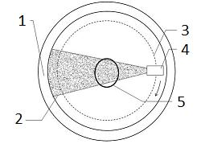
Obraz 1. Rysunek tomografu stożkowego spiralnego
28 marca 2017 r.
Prowadzący: dr hab. inż. Szymon Wilk

Bartosz Kram, Jędrzej Klorek

1. Wstęp

Celem wykonanego przez nas projektu było zasymulowanie pracy tomografu komputerowego. Tomograf ten ma za zadanie jak najwierniejsze odtworzenie obrazu bitmapowego w skali szarości, który jest dostarczany na wejście programu.

2. Zasada działania tomografu komputerowego

Zaimplementowany przez nas tomograf jest tomografem stożkowym, z jednym emiterem i wieloma detektorami. Podczas skanowania obiekt umieszczany jest w komorze pomiarowej (5), a rejestrowanie obrazu odbywa się za pomocą obrotu dookoła obiektu. Lampa (emiter)(4) wraz z detektorami poruszają się po okręgu (3) wykonując przy każdej zmianie położenia o zadany kąt serię prześwietleń. Podczas każdorazowej emisji promieniowania przez emiter detektory przesyłają do jednostki głównej informację o pochłoniętym przez tkanki promieniowaniu. Metody przetwarzania danych z detektorów bazują na odtworzeniu osłabień promieniowania w podstawowym elemencie objętości obiektu.

Skanowanie pojedynczych przekrojów wymaga przesunięcia pacjenta oraz przerwy na wzięcie przez niego oddechu (badanie płuc czy wątroby) w celu wykonania prześwietleń dla kolejnego. Stwarzało to ryzyko przemieszczenia organów w czasie oddychania oraz poruszenia się pacjenta w czasie przerwy. W związku z tym obecnie standardowo stosowanym rozwiązaniem jest tomografia spiralna. Lampa rentgenowska i detektor obracają się wokół pacjenta w sposób ciągły po linii śrubowej. Tomografia komputerowa spiralna pozwoliła skrócić czas badania jak i zmniejszyć dawkę podawanego kontrastu.
Istnieją trzy popularne grupy metod rekonstrukcji i wizualizacji dla tomografii komputerowej: sumacyjne, iteracyjne oraz analityczne. Metody analityczne są używane we wszystkich współczesnych tomografach komputerowych. Obecnie powszechnie stosowana jest filtrowana projekcja wsteczna (ang. Filtered Back Projection). Metoda FBP zapobiega powstawaniu rozmycia. Do poprawy dokładności szukanego obrazu przyczynia się zastosowanie odwrotnego przekształcenia Radona oraz twierdzenia o przekroju Fouriera. Na rekonstrukcję składają się dwie główne czynności: filtracja i operacja rzutu wstecznego. Stopień eliminacji rozmycia obrazu zależy od zastosowanego filtru. Źle dobrany filtr rekonstrukcji (górnoprzepustowy) może bardzo dobrze eliminować rozmycie, ale również uwypuklać szum, co przełoży się znacznie na jakość obrazu, dlatego w literaturze można spotkać szczegółowe rozważania na temat doboru optymalnego filtru.

3. Zastosowane metody

Tomograf, który został przez nas odwzorowany to urządzenie III generacji. Lampa, emituje w sposób pulsacyjny „wachlarz” wiązek obejmujący cały badany przekrój. Wiązki są rejestrowane przez macierz detektorów rotujących w sposób ciągły razem z lampą. Kąt obrotu zmienia się podczas badania w zakresie 0º–360º. Ta technologia określana jako obrót-obrót, pozwala na zredukowanie czasu zbierania skanu do 5 sekund.
Podstawowym problemem, który występuje w momencie przetwarzania bitmapy jest fakt poruszania się po przestrzeni dyskretnej. Jednakże, aby mechanizmy wykorzystywane do obliczeń w trakcie pracy tomografu działały, niezbędne jest znalezienie sposobu na poruszanie się się po liniach prostych w tej przestrzeni. Rozwiązaniem tego problemu okazało się zastosowanie algorytmu Bresenhama. Algorytm Bresenhama służy do rasteryzacji krzywych płaskich, czyli do jak najlepszego obrazowania ich na siatce pikseli. Metoda pozwala w prosty sposób wybierać, które piksele leżą najbliżej obrazowanego obiektu.
Kolejnym etapem było zasymulowanie przechodzenia wiązek promieniowania pochodzących z emitera przez obiekt przy wykorzystaniu transformaty Radona. W roku 1905 W. Radon udowodnił następujące twierdzenie: „Obraz obiektu dwuwymiarowego można zrekonstruować na podstawie nieskończone ilości rzutów jednowymiarowych”. Rzutowanie to odpowiada wykonywaniu na obiekcie pewnej transformacji, nazywanej Transformacją Radona. Dokonanie na wynikach rzutowania Odwrotnej Transformacji Radona umożliwia zrekonstruowanie obrazu obiektu. Dowolny obiekt możemy zapisać jako sumę punktów o różnych współrzędnych. W związku z tym, iż Transformatą Radona punktu w biegunowym układzie współrzędnych jest krzywa sinusoidalna, Transformata Radona dowolnego obiektu będzie składała się z bardzo wielu sinusoid. Jest to powód, dla którego wykres Transformaty Radona nazywamy sinogramem. Celem tego etapu jest zatem utworzenie sinogramu, zanim jednak zostanie on utworzony wartości poszczególnych sum zostają znormalizowane poprzez podzielenie każdej z nich przez największą wartość z zestawu wszystkich sum. Dzięki temu otrzymujemy wartości z przedziału od 0 do 1.
Kolejnym krokiem jest zwiększenie czytelności końcowego obrazu przy wykorzystaniu filtracji gotowego już sinogramu. W programie, w celu przefiltrowania sinogramu, zastosowaliśmy wzór z obrazu 3. Dzięki przekształceniom ostatecznym wynikiem jest sinogram z wyostrzonymi krawędziami (polami leżącymi w sąsiedztwie istotnie różniącymi się odcieniem szarości). Na obrazie 2.b. przedstawiono transformację jaką po zastosowaniu wzorów z obrazu 3. przechodzi sinusoida pojedynczego widoku.
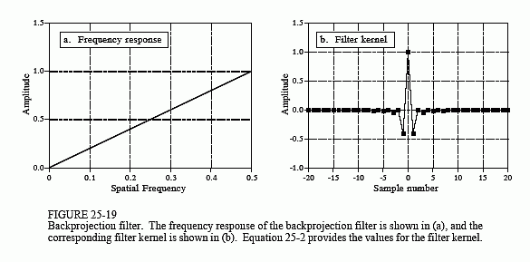
Obraz 2.Filtrowana projekcja wsteczna
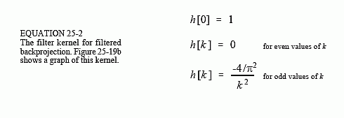
Obraz 3.Wzór na kernel filtra filtrowanej projekcji wstecznej
Ostatnim etapem jest zastosowanie na przefiltrowanym już sinogramie odwrotnej transformaty Radona, która pozwala uzyskać docelowy obraz. Przed wyświetleniem obrazu każda z sum przechodzi dodatkową normalizację – od każdej sumy odejmowany jest element najmniejszy z zestawu sum, a następnie każda suma zostaje podzielona przez największy z tych elementów.

